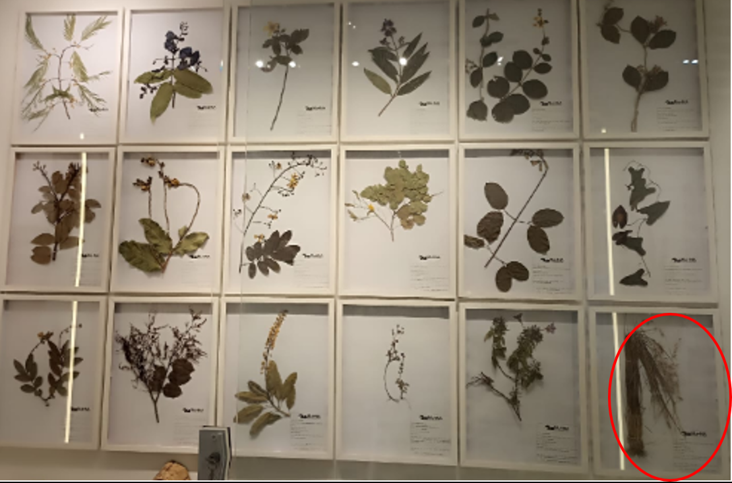Família: Poaceae

Nome Científico: *Loudetiopsis chrysotrix* (Nees) Conert

Nome popular: "capim brinco de princesa"

Usos: Ornamental chama atenção pela coloração dourada e aparência de suas inflorescências, indicado para restauração ecológica, uma vez que apresenta bons resultados de estabelecimento



